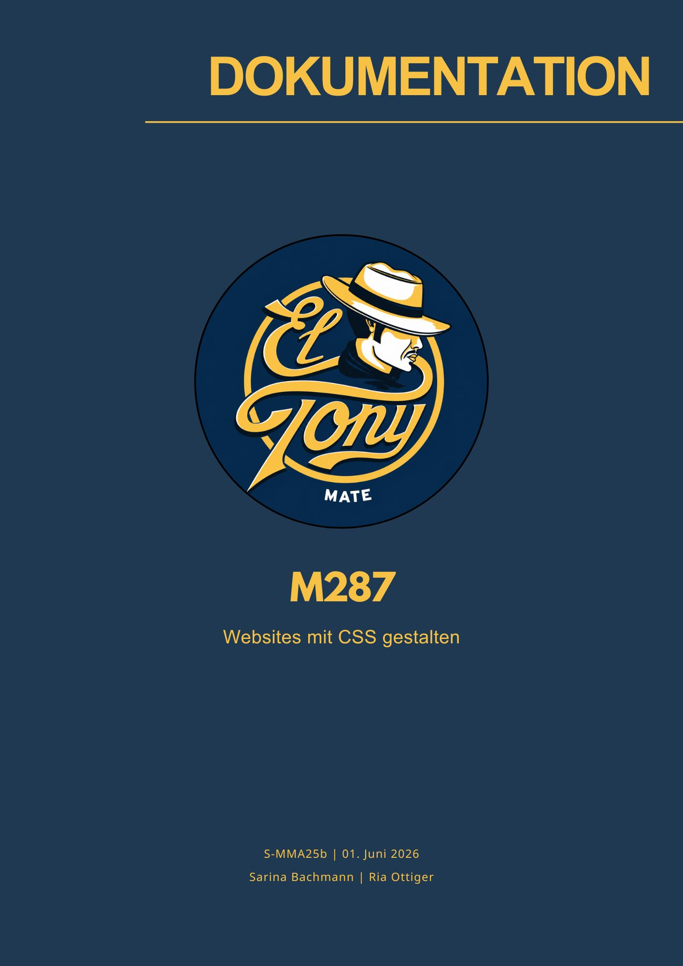

Inhaltsverzeichnis
Seiten 2
Eigenes CSS 2
Framework einbinden 2
Framework anwenden 2
Layout 2
Elemente 2
Multimedia Inhalte 3
Struktur 4
Übergabehinweise 5
Zukünftige Ausbaumöglichkeiten 6

Seiten
Wir erstellten eine Home seite, zusätzlich eine Flavor seite und unsere Kontaktdaten.

Eigenes CSS
Unser eigenes CSS banden wir in Zeile 10 ein.

Framework einbinden
Das CSS-Framework von W3Schools verknüpften wir auf Zeile 8.

Framework anwenden

Layout
Desktop & Smartphone mit zwei Spalten dargestellt: Sheet _ Zeile _
Desktop mit drei Spalten (zwei unterschiedliche Spaltenbreiten): Sheet _ Zeile _
Desktiop mit vier Spalten, Tablet mit zwei Spalten: Sheet _ Zeile _

Elemente
Card: Sheet contact.html Zeilen 39 und 69
Modal window: Sheet Zeile
Accordion: Sheet index.html Zeile 105
Bild auf dem Text steht: Sheet Zeile
Animiertes Element: Sheet contact.html Zeile 60

Multimedia Inhalte

Struktur

Übergabehinweise

Zukünftige Ausbaumöglichkeiten

